ЛАБОРАТОРНА РОБОТА № 2.
ДЕФЕКТАЦІЯ І ВІДНОВЛЕННЯ КОЛІНЧИСТОГО ВАЛУ ДВИГУНА.
1.Обладнання, оснащення робочого місця. Колінчастий вал двигуна. ЗІЛ-1ЗО 130-1003020-Б, лабораторний стіл, плита перевірочна; 2-1- 1600x530., призми ІI-2-2-2, мікрометр МК 100-2, МК 75-2, МК-50-2, нутромір індикаторний НІ 18-50, НІ 50-100, штангенциркулі Щ 1-125-0,1 ІЩ П-160-0,05 штатив ІП-ПВ-8, Індикатор ІЧ-1ОБ, шаблони радіусні, лупа Л-І-4,- калібри; глибиномір мікрометричний МГ-О-1ОО, штангенрейсмус.
2.Конструктивно-технологічна характеристика колінчастого вала.
Колінчастий вал виготовляється із сталі 45 штампуванням і механічною обробкою. Корінні і шатунні шийки загартовуються СВЧ до твердості НRC 52-62 на глибину h=2,5-4,0 мм. Точність розмірів, шийок 4-5 квалітету, решти елементів -6-7.квалітету відхилення форм поверхонь і розміщення не повинні виходити за межі допуску 5-го квалітету. Шорсткість поверхонь шийок не грубіше Ra=0,32 мкм. Відхилення радіусу кривошипу не повинні перевищувати $±0,05 мм.$
Конструктивні елементи колінчастого валу є корінні і шатунні шийки/ носик валу /спряжувані поверхні. Із шківом, сальником, шестернями, шпонкові пази,різьба кріплення храповика/, фланець валу /спряжувані поверхні кріплення маховика, підшипника валу КП/, масляні канали тощо.
Вид характер дефектів, способи їх усунення. В процесі роботи на колінчастий вал діють сили тертя, вібрації, знакозмінні навантаження тощо, які породжують зношення, порушення якості поверхонь шийок /задирки, риски, коригування/ механічні пошкодження / дефекти різьб/, відхилення розміщення. Приховані дефекти контролюють за допомогою магнітних , ультразвукових дефектоскопів.
Виявлені дефекти усуваю обробкою під ремонтні розміри, слюсарно-механічною обробкою, наплавлення. Деформовані елементи/ биття/ усувають обробкою тиском-правкою
3. Технічні умови на дефекацію колінчастого валу наведені в табл.2.1, схеми вимірювання елементів валу - на рис. 2.1. Результати замірів розмірів шатунних і корінних шийок оформити в табл.. 2.2
Радіус кривошипа колінчастого валу (рис.2.1) визначають за формулою $z_{кр}=\frac{H-h}{2}$

1.1. Технічні умови на дефектацію гільз циліндрів.
Поз.  На  Рис. | Назва дефекту | Спосіб виявлення дефекту. Засоби контролю. | Розміри, мм |  |  | Спосіб усунення дефекту
Поз.  На  Рис. | Назва дефекту | Спосіб виявлення дефекту. Засоби контролю. | номінальний | допустимі |  | Спосіб усунення дефекту
 |  |  |  | Без ремонту | Для ремонту | Спосіб усунення дефекту
1 | 2 | 3 | 4 | 5 | 6 | 7
1. | Обломи або тріщини будь якого характеру і розміщення. | Огляд. Магнітним дефектоскопом, лупа | - | - | - | Бракування
2 | Спрацювання шатунних шийок | Мікрометр  МК - 75 | $${65,25}_{-0,02}$$ | 100,06 | Менше  65,487 | Ремонтувати.  Шліфуванням до номінального розміру. Наплавити, обробити до номінального при розмірі 63,98
2 | Спрацювання шатунних шийок | Мікрометр  МК - 75 | Ремонтні розміри:  $1-{65,25}_{-0,02}$;$2-{65,00}_{-0,02}$;  $$3-{64,75}_{-0,02};4-{64,50}_{-0,02}$$  $$5-{64}_{-0,02}$$
2 | Спрацювання корінних шийок | Мікрометр  МК - 75 | $${74,5}_{-0,02}$$ | 100,06 | Менше  74,487 | Ремонтувати.  Шліфуванням до номінального розміру. Наплавити, обробити до номінального при розмірі 72,95 мм
2 | Спрацювання корінних шийок | Мікрометр  МК - 75 | Ремонтні розміри:  $1-{74,25}_{-0,02}$;$2-{74}_{-0,02}$;  $$3-{73,75}_{-0,02};4-{73,5}_{-0,02}$$  $$5-{73}_{-0,02}$$
2 | Спрацювання шийки під шестерню і шків | Мікрометр  МК -50  скоба | $${46}_{-0,050}^{-0,025}$$ | 45,93 | Менше  45,93 | Ремонтувати  Наплавити,  обробити до номінального розміру.
2 | Спрацювання передньої корінної шийки по довжині | глибиномір МГ-О-1ОО | $${32}_{+0,075}^{+0,160}$$ | 32,62 | Менше  32,62 | Ремонтувати  Установка задньої шайби ремонтного розміру  Наплавити, обробити до номінального розміру при 32,62 мм
2 | Спрацювання передньої корінної шийки по довжині | глибиномір МГ-О-1ОО | Ремонтні розміри:  Розміри шийки задньої шайби  32,00…32,17 25…24  32,17…32,32 26…25  32,32…32,47 27…26  32,47…32,62 28…27
2 | Спрацювання отвору під підшипники ведучого валу КП | Нутромір  НІ 50-100  пробка | $${52}_{-0,045}^{-0,008}$$ | 52,01 | Менше  52,01 | Ремонтувати  Поставити втулку

2 | Спрацювання отворів фланця під болт кріплення маховика | Нутромір  НІ 10-18  пробка | $${14}^{+0,035}$$ | 14,06 |  |  | Менше  14,06 | Ремонтувати  Розвернути до рекомендованого розміру в зборі з моховиком. Бракувати при розмірі більше 14,06 мм
2 | Спрацювання отворів фланця під болт кріплення маховика | Нутромір  НІ 10-18  пробка | Ремонтні розміри:  $1-{14,25}^{+0,035}2-{14,5}^{+0,035}$;
2 | Спрацювання шпонкових пазів | Калібр | $$6_{-0,055}^{-0,010}$$ |  | 6,02 | Менше  6,02 |  | Ремонтувати  Заварити, фрезерувати паз до номінального розміру
2 | Торцеве биття фланця кріплення маховика | Призми, індикатор  14-105  мікрометр | 0,05 |  | 0,05 | Менше  0,05 |  | Ремонтувати  Торцювати до розміру не менше 9,5 мм
2 | Радіальне биття фланця кріплення маховика | Призми, індикатор  14-105 | 0,03 |  | 0,04 | Менше  0,04 |  | Ремонтувати  Наростити, обробити до номінального розміру
2 | Спрацювання поверхні на шийці під сальник | Огляд  Мікрометр МК-100 | $${79}_{-0,03}^{-0,03}$$ |  | 78,8 | Менше  78,8 |  | Ремонтувати  Обробити до виведення риски, наростити, обробити до номінального розміру
2 | Спрацювання шатунних шийок по довжин. | Штанген-циркуль ШЦ ІІ-160,0,05 калібр | $${58}^{+0,17}$$ |  | 58,5 | Менше  58,5 |  | Ремонтувати  Наплавити, обробити до номінального розміру
2 | Спрацювання зовнішньої поверхні фланця кріплення маховика. | Мікрометр МК-100  скоба | $${140}_{-0,017}^{-0,022}$$ |  | 139,8 | Менше  139,8 |  | Ремонтувати  Наростити,
2 | Спрацювання або зірвано більше двох ниток різьби  М27*15  М30*15 | Різьбові калібри | - |  | - | - |  | Ремонтувати  Наплавити, обробити до номінального розміру

3.2 Результати вимірювання шийок колінчастого валу.
Шийка | Пояс вимірювань | Площина вимірювань | Номер шийок
Шийка | Пояс вимірювань | Площина вимірювань | 1 | 2 | 3 | 4 | 5
Корінна | І-І | А-А  Б-Б
Корінна | І-І | Овальність
Корінна | ІІ-ІІ | А-А  Б-Б
Корінна | ІІ-ІІ | Овальність
Корінна | Конусність
Шатунна | І-І | А-А  Б-Б
Шатунна | І-І | Овальність
Шатунна | ІІ-ІІ | А-А  Б-Б
Шатунна | ІІ-ІІ | Овальність
Шатунна | Конусність | А-А  Б-Б

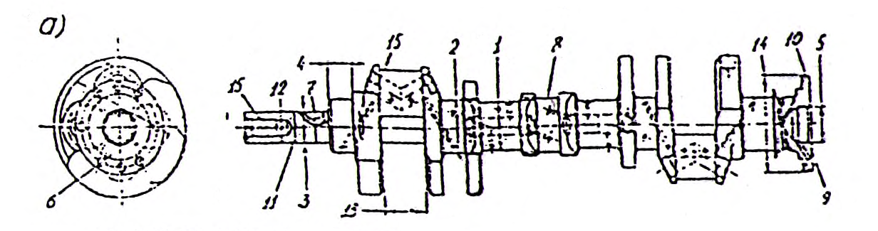
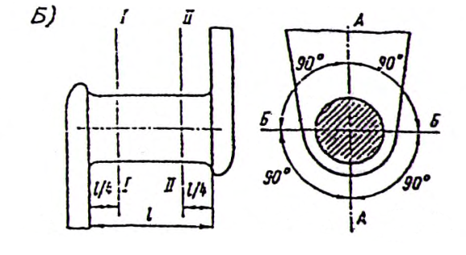
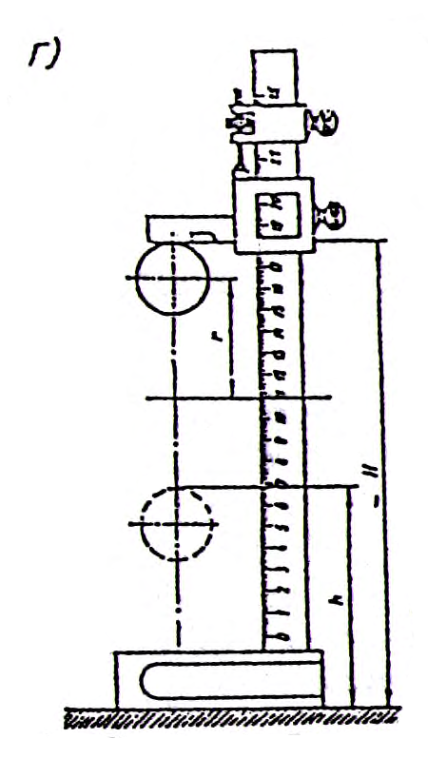
А-А в площині кривошипа першої шийки
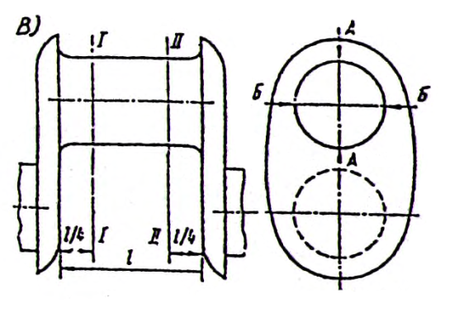Рис.2.1 с
Рис.2.1. Схема вимірювання - колінчатого валу:
а) розташування дефектів; б) корінних шинок; в) шатунних шийок; г)радіуса кривошипа
Контрольні запитання.
- Які методи зварювання металів застосовуються на ремонтних заводах?
- Що таке зварювання плавленням, тиском
- Що таке зварювальна дуга
- Які бувають види зварювальних з`єднань
- На які групи за призначенням поділяються електроди?
- Що таке порошковий дріт?
- Що таке зварювальні і наплавлювальні флюси, і як їх класифікують?
- У чому суть способу зварювання в захисних газах?
- Що таке металізація?
- Що таке паяння?
- Характерні дефекти колінчастих валів?
- Засоби виявлення та контролю дефектів колінчастих валів.
- Засоби усунення дефектів колінчатих валів.
- Номінальні та допустимі розміри елементів колінчатого вала.
- Що таке засоби вимірювання?
- Що таке прямі та непрямі вимірювання?
- Що слід враховувати, вибираючи засіб відновлення деталей?
- Як визначити товщину нанесеного шару?

